Педагогический проект: « В библиотеке»
Цель: - учить детей составлять рассказы по картинке;
- развивать психические функции: воображение, внимание и память;
- расширять словарный запас;
- воспитывать интерес к книге.
Словарь: библиотека, библиотекарь, каталог, формуляр читателя, абонемент, книга, иллюстрации к книге, архив, читатель, читальный зал.

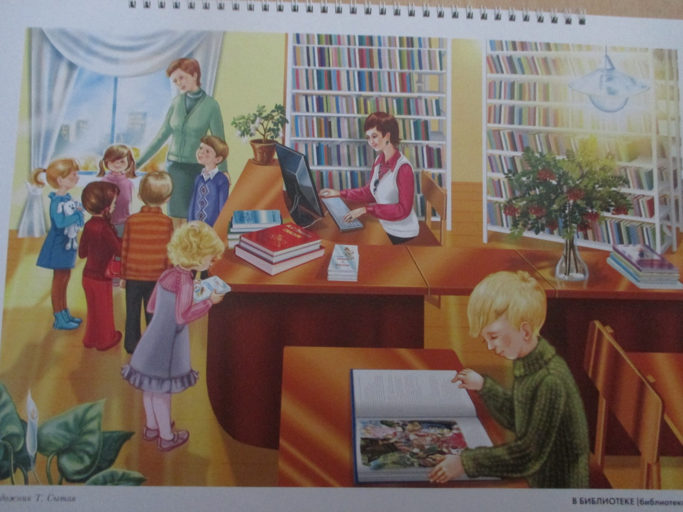
Описание по картине: «В библиотеке».
На этой картине мы видим детей и взрослых. Они пришли в библиотеку. Библиотека – это дом книг. Здесь очень много книг, которые стоят на полках (или правильно назвать в стеллажах).
В библиотеку дети пришли, чтобы узнать и получить информацию о мире, о жизни людей, животных, о новых достижениях и о многом другом.
И помогут детям в этом люди, которые работают в библиотеке. Их называют библиотекарями.
Библиотекарь поможет детям выбрать нужную книгу, записать её на карточку (формуляр), на какое время даётся книга, как нужно обращаться с книгой.
В библиотеке также проводятся различные мероприятия.
На картинке мы видим, что библиотекарь разговаривает с детьми, один мальчик сидит и рассматривает книгу.
Второй библиотекарь сидит за компьютером. Компьютер выдаёт необходимую информацию. Библиотекарь по компьютеру проверяет наличие книг в библиотеке, делает заказы на новую литературу, ведёт учёт.
Надо знать правила пользования библиотекой.
- Тихо вести себя, так как шум мешает другим читателям
- Бережно относится к книгам, чтобы их смогли прочесть другие.
- Вовремя возвращать книги (их ждут другие читатели).
Я бы назвала эту картину:
- В библиотеке.
- Мы пришли в библиотеку.
- Экскурсия в библиотеку.
Вопросы по картине.
- Что вы видите на картинке? (На картине мы видим детей и взрослых).
- Как называется место, куда пришли дети? (Они пришли в библиотеку).
- А как вы догадались, что это библиотека? (Здесь очень много книг).
- Как вы думаете, зачем они пришли в библиотеку? (Они пришли посмотреть книги: о животных, птицах, людях).
- Как называют людей, которые работают в библиотеке? Опишите его работу. (Люди которые работают в библиотеке называют библиотекарями. Библиотекарь помогает выбрать нужную книгу и расскажет о ней детям)
- Объясните, для чего нужен компьютер в библиотеке? (По компьютеру библиотекарь смотрит какие книги есть в библиотеке).
- Чем заняты дети? (Дети слушают рассказ библиотекаря, а один мальчик сидит и смотрит картинку в книге).
- Как вы думаете, чего нельзя делать в библиотеке? (В библиотеке нельзя: шуметь, бегать, рвать книги, рисовать и пачкать книги).
- Какие книги вы любите больше всего читать? (Сказки и детские приключения)
- Как бы вы хотели назвать эту картинку? (Эту картину можно назвать «Библиотека», «Мы пришли в библиотеку»).
- Нарисуйте свою домашнюю библиотеку?

И так, рассмотрев картину можно сделать вывод, что книги читать очень полезно для того, чтобы много знать. И сегодня мы с вами отправимся в путешествие по книжной стране, а поможет нам в этом девочка по имени Книголюбка. Открою вам маленький секрет, что в книжной стране много волшебного. И как только зайдёшь туда обязательно с кем ни будь встретишься. Вот и сейчас мне кажется я слышу шум. А вы ребята слышите? (Волк и Заяц ругаются, потому что выбрали одну и туже книгу, не поделив её, они порвали книжку).
Воспитатель: - Давайте, ребята, поможем им и покажем, как нужно вести себя в библиотеке.
Тема. Сюжетно – ролевая игра: «Библиотека».
Цель: расширять знание об окружающем мире, показать социальную значимость библиотек:
- научить диалоговому общению через игру;
- строить сюжет на основе личного опыта, проявлять творческие способности.
Ребята, мы с вами подготовим для игры атрибуты:
- выставка книг,
- формуляры,
- новые книги,
- компьютер,
- кисти, клей, фартуки.
Воспитатель: Ребята, давайте распределим роли.
- Кто хочет быть заведующей библиотекой? (Вика).
- Кто будет библиотекарем в читальном зале? (Маша).
- Кто будет работать на компьютере? (Андрей).
- Кто будет работать на абонементе? (Лиза).
Займите свои места.
Дети играют в сюжетно-ролевую игру «Библиотека».
Воспитатель: - Дети, давайте посмотрим, как была отремонтирована книжка, которую порвали волк и заяц.
Ребята, как нужно правильно обращаться с книгами? (Не рвать, беречь книги).
Проблемная ситуация при работе с детьми.
Проблема : - Взяли книжку с библиотеки и порвали.
- Как теперь её вернуть?
1. Выясняем причину, почему ребёнок так поступил?
- Нечаянно.
- Отнимали друг у друга.
- Поссорились, и товарищ порвал его книгу.
2. Результат.
Возвратили в библиотеку книгу.
3. Как быть?
- Отремонтировать книгу.
- Купить книгу новую.
- Заплатить деньги на приобретение новой книги.
4. Кто может помочь?
- Родители.
- Воспитатель.
- Товарищи.
5. Ресурсы.
Клей, скотч, бумага, кисть, деньги.
Книжный магазин.
6. Чему можно научиться?
- Бережно относиться к книгам.
- Взаимопомощи.
- Дисциплинированности.
Совместная деятельность с родителями.
Выбор темы: Зачем люди читают книги?
Актуальность: Когда пришли дети в библиотеку, то увидели много книг и посетителей
Цель: Узнать больше об окружающем мире из книг.
Гипотеза: Мы предположили, что чем больше читаешь, тем больше знаешь. Для развлечения, получения информации, чтобы хорошо учиться в школе.
Методы:
1. Где мы можем найти эту информацию? – Посетить библиотеку.
2. Кто может помочь? – Провести опрос посетителей библиотеке: зачем пришли сюда.
3. Провели эксперимент. – Из - 10 опрошенных, 8 – пришли узнать много нового и интересного.
Основная часть
Было проведено исследование (в опросе принимало участие 8 человек).
6 человек прочитали 5 книг, 2 человека прочли две книги.
Когда начали задавать вопросы по прочитанному, то оказалось, что кто прочли пять книг они знали и отвечали больше, чем те, кто прочёл две книги.
Вывод: Наша гипотеза подтвердилась полностью, так как чем больше читаешь, тем больше знаешь.
Практическая значимость: Дома собирать свою детскую библиотеку.

